

**NAME: AMINA QADEER**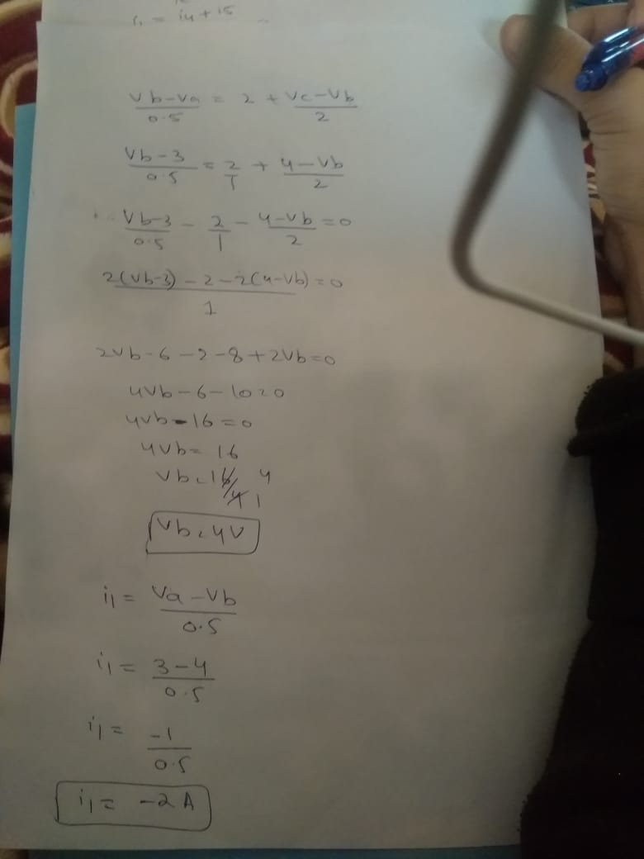

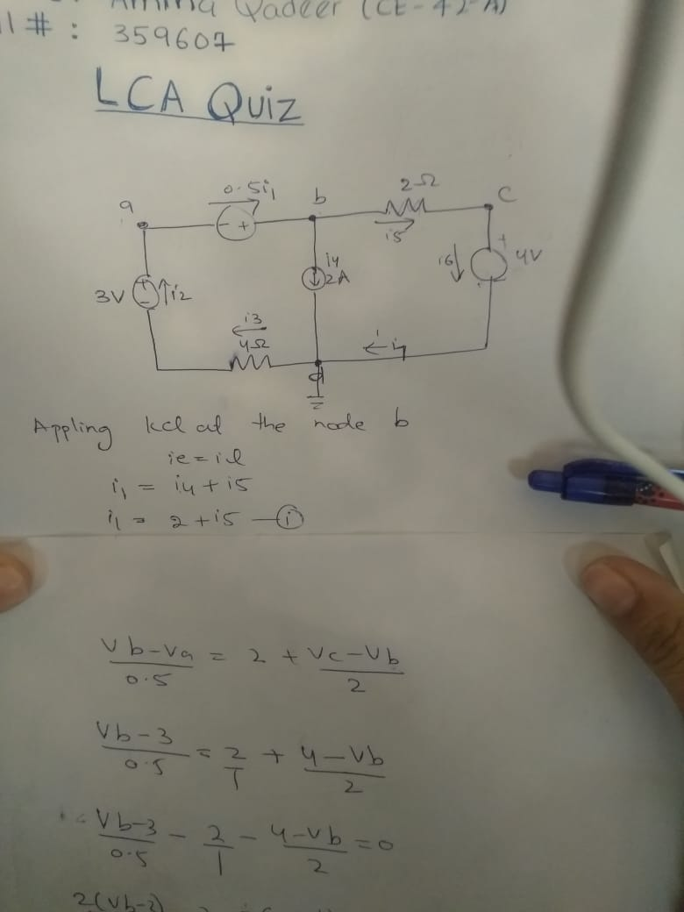

**ROLL NUMBER: 359607**

**SYNDICATE: CE-42-A**

**LCA QUIZ 2**

**SOLUTION**